Структурное подразделение «Детский сад №11 комбинированного вида» МБДОУ «Детский сад «Радуга» комбинированного вида» Рузаевского муниципального района

Конспект занятия по физической культуре во II младшей группе «Осенние лужи».
Подготовила: инструктор по физической культуре Тюнякина О.М.
Цель: воспитывать у детей интерес к занятиям по физической культуре.
Задачи:
- Учить детей сохранять устойчивое равновесие при ходьбе по ограниченной поверхности;
- Способствовать укреплению связочно–мышечного аппарата голени и стоп;
- Развивать подвижность, координацию движений, умение реагировать на сигнал воспитателя;
- Воспитывать положительный настрой к занятиям по физической культуре.
Пособия: Большая ткань голубого или синего цвета («лужа», «мостик», маленькие «лужи» из цветного картона для прыжков, осенние листочки.
Образовательная область: физическое развитие.
Интеграция образовательный областей: познание, чтение художественной литературы.
Ход образовательной деятельности:
Физ.инстр.: Здравствуйте ребята. Наступила осень, на улице стало холодно, пожелтели и опали листья с деревьев, идут дожди, появляются маленькие лужицы и большие лужи. Ой, посмотрите, какая большая лужа разлилась перед нами (в центре группы «лужа» - голубая ткань). Давайте с вами погуляем по осенней полянке вокруг лужи.
Перестроение в колонну по одному
По дорожке мы шагаем, (ходьба в колонне по одному по кругу друг за другом,
Выше ноги поднимаем (ходьба с высоким подниманием колена)
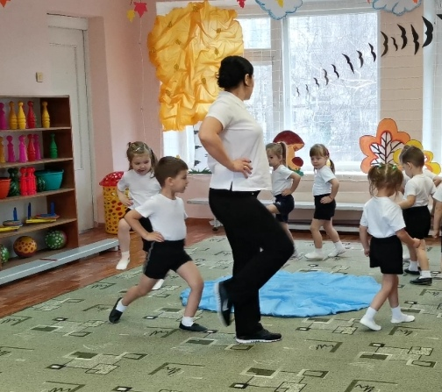
Через лужу, ручеёк
Прыг – скок, прыг – скок. (прыжки на двух ногах с продвижением вперёд)
Идём осторожно, не вступая в лужу, чтобы не промочить ноги (ходьба на носках) .
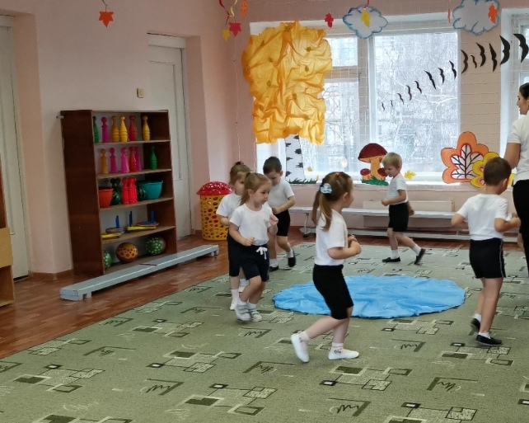
Ой ребята, смотрите, тучка, побежали быстрее прятаться от дождика (бег друг за другом вокруг лужи)
Вокруг лужицы бежали,
Наши ноженьки устали.
Постоим мы, отдохнём,
Упражнения начнём.
ОРУ:
1. Ребята, давайте потянемся все вверх, к тучкам протянем ладошки. Попросим их прекратить дождик и порадовать нас солнечными лучиками
И. П. – ноги вместе, руки опущены вниз. Встать на носки, поднять прямые руки вверх, вернуться в исходное положение (3-4 раза)
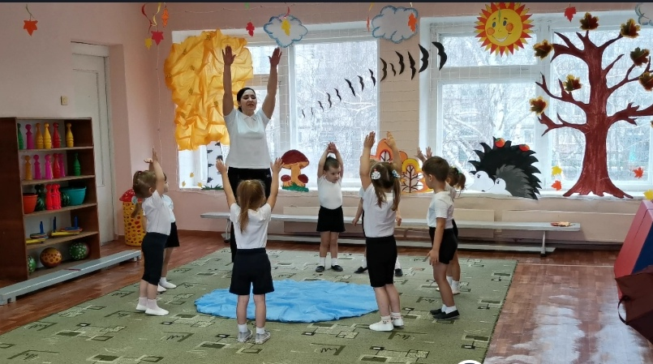
Ну вот, дождик закончился, из-за тучки выглянуло солнышко.
2. А сейчас, давайте покажем, какая широкая лужа у нас появилась после дождя. Разведем руки в стороны широко-широко. Молодцы. Солнышко выглянет, высушит лужу и она станет узенькой-узенькой, сведем ладошки вместе.
И. П. – ноги на ширине плеч, прямые руки вытянуты перед грудью. Широкая лужа – развили прямые руки в стороны, высохла – исходное положение. (3-4 раза)
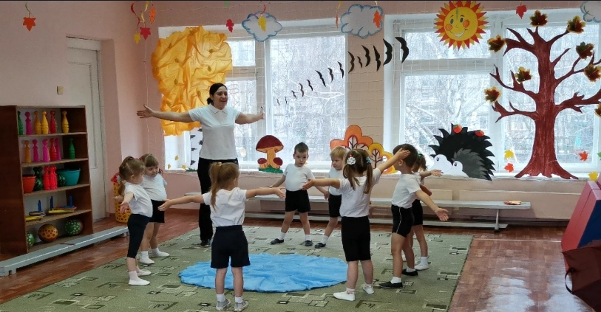
3. Ребята, попробуем заглянуть в лужу. Подойдем к краю, наклонимся, посмотрим, что там.
И. П. – ноги на ширине плеч, руки на поясе. Наклоны вперёд не сгибая ног.Заглянули в лужу – наклонились, выпрямились – исходное положение. (3-4 раза).
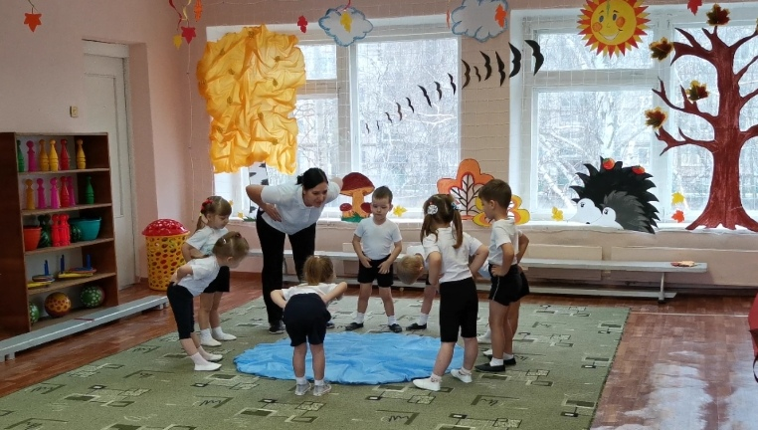
4. А сейчас, ребята, мы поиграем с водичкой. Присели, опустили в лужу руки. Ой, холодная вода. Встали, погрели ладошки. Еще раз присели – опустили руки в лужу. Встали, погрели пальчики. Не будем больше опускать ручки в лужу, вода очень холодная, можно простудиться.
И. П. – ноги вместе, руки опущены вниз. Опустили руки в лужу - присели, встали – исходное положение (3-4 раза)
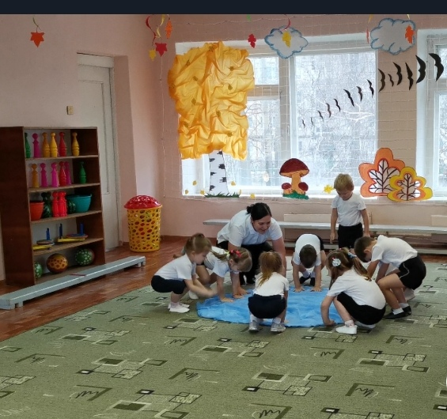
ОВД:
Физ.инстр.:
1. Ребята, я предлагаю продолжить нашу прогулку и отправиться на осеннюю полянку. Для этого нам надо перейти через лужу. (Воспитатель кладёт через лужу дощечку («мостик»). Мы попробуем перейти через лужу по мостику так, чтобы не намочить ноги. Встали друг за другом, спина прямая, руки в стороны, идём аккуратно, не толкаемся, чтобы не упасть с мостика. (ходьба по ограниченной поверхности, поточным методом).
Очень хорошо!
2. А вот впереди маленькие лужи, нам нужно их перепрыгнуть. (прыжки на двух ногах с продвижением вперёд через «лужи»).
И. П. ноги вместе, руки на поясе. Отталкиваемся двумя ногами –перепрыгиваем.
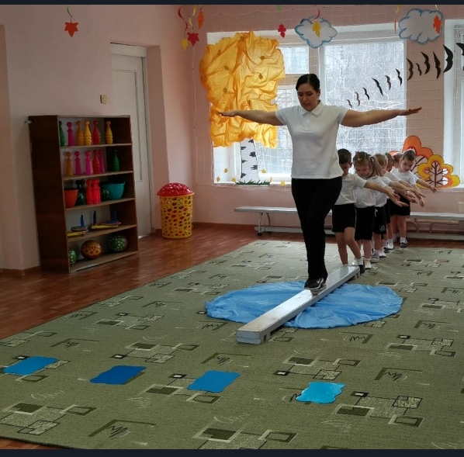
Молодцы! Вот мы и оказались на осенней полянке. Посмотрите как тут красиво. Предлагаю вам поиграть в интересную игру «Солнышко и дождик». Напомню вам правила игры: когда играет весёлая музыка, вы можете гулять по всему залу, танцевать, прыгать и веселиться. Как только вы услышите, что пошёл дождь, нужно быстро подбежать ко мне и спрятаться под зонтик. Бегаем аккуратно, не наталкиваемся друг на друга. Готовы?
Игра «Солнышко и дождик»
Хорошо мы поиграли? Все от дождика убежали, молодцы! Вам понравилось, ребята? Пока шёл дождь, нападало много осенних листьев. Давайте на время превратимся в листочки и поиграем с ветерком. (дети выбирают по 2 листика)
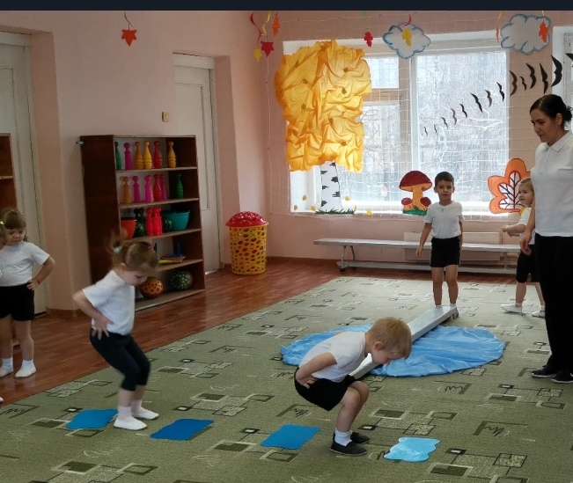
Упражнения на восстановление дыхания под медленную музыку
Медленно подняли руки вверх (вдох, опустили, выдох (2-3 раза))
Подняли руки вверх, покачались в стороны (2-3 раза)
Покружились на носках
Медленно подняли руки вверх (вдох, опустили листочки на пол выдох) (2-3 раза))
Отдохнули? Я предлагаю вам обняться друг с другом и поблагодарить за веселое путешествие! (Дети обнимаются, говоря друг другу спасибо). Вам понравилось путешествие? А теперь пора возвращаться в группу.

